Einzigartige Zusammenarbeit von Vogel’s Products BV und Loewe Technologies GmbH
Vorpremiere auf der IFA 2018 in Berlin - Loewe | Vogel’s

IFA 2018 - Vogel's®, Marktführer bei TV-Montagesystemen, ist stolz das Ergebnis einer einzigartigen und exklusiven Zusammenarbeit mit Loewe, Deutschlands Hersteller für Premium Home Entertainment, mitzuteilen. Durch die Kombination der Kompetenzen beider Unternehmen können nun Vogel’s motorisierte Wandhalterungen von Loewe Fernsehgeräten automatisch gesteuert werden. Auf der IFA 2018 wird diese exklusive Gesamtlösung am Loewe Messestand in Halle 24, Stand 101 vorgestellt.

Gemeinsamer Einsatz mit beeindruckendem Ergebnis
Die von Vogel’s entwickelten TV-Wandhalterungen der NEXT-Serie können universell für Bildschirme der Größen 40 bis 65 Zoll mit automatischer Auto-Home-Position eingesetzt werden. Loewe spielt eine wichtige Rolle im Markt der großformatigen OLED-Fernseher. Mit der Integration eines aktiven Standby-Protokolls in die Loewe TV-Systeme, kombinierten die Forschungs- & Entwicklungsabteilungen der beiden international agierenden Unternehmen 2018 erfolgreich ihre Kompetenzen, um die Nutzung motorisierter TV-Wandhalterungen in Kombination mit Loewe Fernsehern zu verbessern.
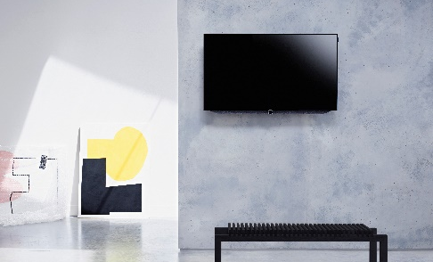
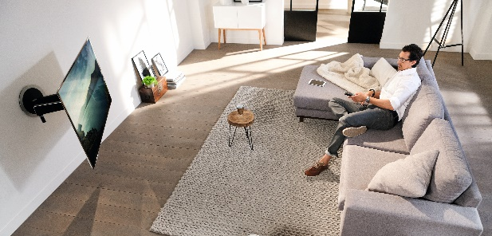

Team Lead der Forschungs- und Entwicklungsabteilung bei Vogel’s, Stefan Luijben, erläutert: „Bei Vogel’s entwickeln wir unsere Produkte immer so, dass sie für nahezu alle TV-Displays am Markt geeignet sind. Und da Loewe Fernseher in einer Vielzahl verkauft werden, war es ein logischer Schritt für uns mit Loewe zusammenzuarbeiten, um deren aktive Standby-Anforderungen zu erfüllen. So können nun alle Loewe TVs von der Wandhalterungslösung NEXT 7355 profitieren. Diese schwenkbare TV-Wandhalterung fährt beim Einschalten des TVs automatisch zu ihrer letzten Position und bewegt sich leise an die Wand zurück, wenn der Fernseher ausgeschaltet wird. Verschiedene Voreinstellungen sind verfügbar, damit man aus jeder Position im Raum fernsehen kann.“

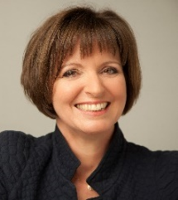
Gerdi Vogels, CEO Vogel’s: „Ich freue mich sehr über die vereinten Kräfte! Diese erfolgreiche Beziehung ist ein weiterer Beleg für unsere Marktführerschaft seit mittlerweile über 45 Jahren. Und alles trägt die Vogel’s ‚Quality Signature‘: die Garantie für Zuverlässigkeit, Benutzerfreundlichkeit, Design, Innovation und Montagefreundlichkeit. Eigenschaften, die auch Loewe ausmachen und die bei einer Kombination der Produkte beider Unternehmen ein besonderes Fernseherlebnis für den Endkunden garantieren.“

Mark Hüsges, CEO Loewe: „Diese exklusive Kollaboration mit Vogel’s ist sehr wertvoll für uns. Liebhaber unserer Geräte können nun davon profitieren, ihren Loewe Fernseher an der Wand hängend durch eine intelligente motorisierte Lösung über unser UI steuern zu können und dabei in den Genuss der modernster Loewe Technologie, Designexpertise und deutscher Ingenieurskunst zu kommen.“

Beide Firmen sind stolz die exklusive Kombination während der IFA 2018 am Loewe Stand (Hall 24, Stand 101) präsentieren zu können, wo Loewe Fernseher mit der TV-Wandhalterung NEXT 7355 aus der motorisierten Vogel’s NEXT-Serie ausgestattet sind.

###
Für weitere Fragen oder Informationen:
Vogel’s Products BV
Ingrid Rutjens
press@vogels.com
+31 (0)40 2647467

MARKENKULTUR – Loewe PR agentur
Malte Perlitz
malte.perlitz@marken-kultur.com | +49 (0)89 51 00 97 82
Loewe Technologies GmbH
Dr. Roland Raithel
presse@loewe.de | Tel.: +49 (0)9261 99-217

About Vogel’s
Was als persönliche Suche nach Perfektion begann, hat sich in eine erfolgreiche, international tätige Firma entwickelt, die eine unverwechselbare Palette von Halterungen für Audio-, Video- und Multimedia-Geräte produziert. Die Produkte von Vogel’s zeichnet eine Kombination aus vielseitigen Funktionen und starken Leistungen aus, die in einem schlanken Design verarbeitet werden. Seit 45 Jahren basieren Vogel’s Lösungen auf dem Talent und der Hingabe von Personen, die sich leidenschaftlich um die Produkte kümmern, die sie kreieren und den Kunden, die diese nutzen. Seit der Entwicklung des ersten Lautsprecherwandhalters überhaupt im Jahre 1973, hat diese niederländische Firma regelmäßig prämierte Lösungen hervorgebracht, die das Leben der Verbraucher deutlich vereinfacht haben. Heute ist Vogel's für seine außergewöhnliche Bandbreite von Halterlösungen für TV´s, Audio-/Video-Geräte und Tablets berühmt. Man findet Vogel’s überall: nicht nur in Wohnzimmern, Küchen und Schlafzimmern, sondern auch an Flughäfen, in Einkaufszentren, Restaurants, Hotels, Fußballstadien und Krankenhäusern. Alle Produkte wurden entwickelt, um eine extra Dimension für den persönlichen Komfort für Heute und Morgen zu bieten.
Weitere Informationen zu Vogel’s motorisierten TV-Wandhalterungen finden Sie unter: www.vogels.com

Loewe — wir haben den Fernseher erfunden
1923 von den Brüdern Siegmund und David Ludwig Loewe gegründet, präsentierte Loewe auf der 8. Berliner Funkausstellung 1931 die erste elektronische Filmübertragung world´s und wurde auf der Titelseite der New York Times erwähnt. Der geniale Erfinder und Physiker Manfred von Ardenne, Loewe Chefingenieur, hat die Technik erfunden. Damit hat Loewe den Fernseher erfunden. Darüber hinaus entwickelte Loewe den ersten tragbaren Fernseher. Und das ist noch nicht alles. Loewe Art 1 - heute eine Design-Ikone - wurde in den 1980er Jahren im New Yorker Museum of Modern Art (MoMA) ausgestellt. Bis heute stehen Loewe Produkte für zeitloses Design, innovative Technologien, entwickelt und gefertigt mit der Präzision und Zuverlässigkeit deutscher Technik. Der deutsche Hersteller von Premium-Fernsehern und Audioprodukten mit Sitz im oberfränkischen Kronach gestaltet das Home Entertainment von morgen kontinuierlich mit Leidenschaft, Begeisterung und beeindruckendem Know-how. Loewe Produkte sind bis ins Detail ausgereift und zudem langlebig und sparsam im Energieverbrauch. Modulare Technik, hochwertige Materialien, präzise Verarbeitung und regelmäßige Software-Updates garantieren die Nachhaltigkeit der Loewe Produkte.
Weitere Informationen zu Loewe Fernsehgeräten finden Sie unter: www.loewe.tv/de

